Диаграмма Гантта

**Диаграмма Гантта** — это инструмент проектного управления, который визуально отображает сроки выполнения задач и их взаимосвязи. Она представляет собой горизонтальную линейную диаграмму, где по вертикали располагаются задачи, а по горизонтали — временные интервалы. Каждая задача представлена в виде горизонтальной полосы, длина которой соответствует времени, необходимому для её выполнения.

**Зачем нужна диаграмма Гантта?**

1. **Планирование**: Помогает в планировании проекта, позволяя видеть все задачи и их сроки.
2. **Отслеживание прогресса**: Позволяет отслеживать выполнение задач и выявлять задержки.
3. **Управление ресурсами**: Помогает распределять ресурсы и определять, какие задачи могут выполняться параллельно.
4. **Коммуникация**: Обеспечивает наглядное представление о проекте для команды и заинтересованных сторон.

**Как сделать диаграмму Гантта?**

1. **Определение задач**: Составьте список всех задач, которые необходимо выполнить для завершения проекта.
2. **Определение сроков**: Установите начальную и конечную дату для каждой задачи.
3. **Определение зависимостей**: Определите, какие задачи зависят друг от друга (например, одна задача должна быть завершена перед началом другой).
4. **Выбор инструмента**: Выберите инструмент для создания диаграммы Гантта. Это может быть:

* Специализированное ПО (например, Microsoft Project, Trello).
* Таблицы (Excel, Google Sheets), где можно создать диаграмму вручную.
* Онлайн-сервисы для создания диаграмм (например, АвтоГантт, GanttProject, TeamGantt).

1. **Создание диаграммы**
2. **Обновление**: Регулярно обновляйте диаграмму по мере выполнения задач и изменения сроков.

**Резюмируем:**

Диаграмма Гантта — это полезный инструмент для управления проектами, который помогает организовать работу и контролировать сроки.

**Разбор задания**

1. Обозначить ваш it-продукт
2. Указать пользователей вашего продукта
3. Написать требования к нему
4. Определить команду
5. Распределить задачи по ролям
6. Сделать оценку выполнения каждой задачи по времени (если возможно)
7. Сделать общую оценку времени работы в часах каждого в команде
8. Построить диаграмму Гантта (https://autogantt.ru)
9. Разбить задачи на спринты по 1-2 недели
10. Оценить стоимость проекта

Пример:

**It-продукт**: Приложение «Расписание» для школьников

**Пользователи**: школьники, учителя

**Требования**

1. Приложение должно работать на мобильном телефоне
2. На гл экране должна отображаться таблица со следующими данными:
3. Номер урока по счёту
4. Время
5. Кабинет
6. Название предмета
7. ФИО учителя­
8. Отображение не более 7 уроков в день.
9. Отображение названия предмета аббревиатурой
10. Отображения даты просматриваемого дня
11. Отображение оценок по предметам справа от названия предмета
12. Приложение должно показывать расписание школьникам и учителям.
13. Доступ к оценкам пользователя имеет только сам пользователь и учителя по этим предметам.

**Оценка стоимости:**

Цена сотрудника = средняя зп в месяц / 168 * общее кол-во часов его работы

Аналитик = проджект = тимлид = средняя зп / 168 * общее кол-во часов проекта

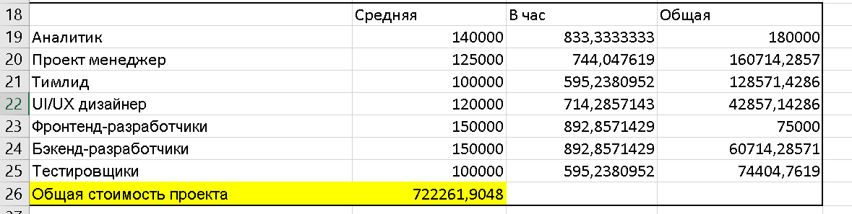

**Команда, деление на задачи**

Аналитик

Проект менеджер

Тимлид

UI/UX дизайнер (60ч):

- Создать дизайн главной страницы (30 часов)

- Создать дизайн окна авторизации (10 часов)

- Создать дизайн иконки приложения (20 часов)

Фронтенд-разработчики (84ч):

- Реализовать главную страницу приложения (60 часов)

А) Реализовать таблицу Расписание (20 часов)

- Реализовать окно авторизации (24 часа)

- Реализовать приложение под мобильное устройство

Бэкенд-разработчики (68ч):

- Создать СУБД для приложения (24 часа)

- Создать в ней таблицу Расписание (10 часов)

- Создать в ней таблицу Пользователи (10 часов)

- Разработать логику доступа к оценкам пользователя (24 часа)

Тестировщики (125ч):

- Протестировать авторизацию (30 часов)

- Протестировать отображение расписания приложения (25 часов)

- Протестировать доступ к оценкам пользователя (35 часов)

- Протестировать работу приложения на разных мобильных устройствах (35 часов)

**Спринты (по 1 неделе)**

в сутках 8 рабочих часов, в неделе – 40 ч, в 2х неделях – 80ч

Фронт не может начинаться, пока не закончится дизайн и бэк

Спринт 1

**дизайнер**

- Создать дизайн главной страницы

- Создать дизайн окна авторизации

**Бэк**

- Создать СУБД для приложения (24 часа)

Б) Создать в ней таблицу Пользователи (10 часов)

Спринт 2

**Дизайнер**

- Создать дизайн иконки приложения (20 часов)

**Бэк**

А) Создать в БД таблицу Расписание (10 часов)

- Разработать логику доступа к оценкам пользователя (24 часа)

**Фронт**

- Реализовать окно авторизации (24 часа)

Спринт 3

**Фронт**

А) Реализовать таблицу Расписание (15 часов)

**Тестировщик**

- Протестировать авторизацию (30 часов)

Спринт 4

**Тестировщик**

- Протестировать отображение расписания приложения (25 часов)

Спринт 5

- Протестировать доступ к оценкам пользователя (35 часов)

Спринт 6

- Протестировать работу приложения на разных мобильных устройствах (35 часов)

Релиз!  
  
На проект понадобится 6 спринтов (или 6 недель)

